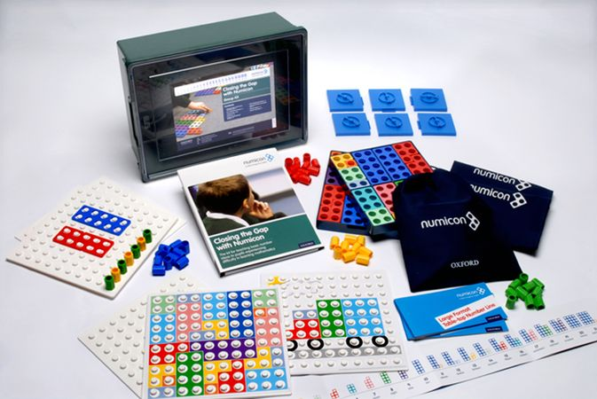
НУМИКОН – мультисенсорная программа, авторы которой поставили перед собой цель – научить каждого ребенка считать, что им с успехом удается не только во всем мире, но теперь и в России.
Эта методика обучения ребенка математическим навыкам, которая задействует сразу несколько органов чувств (мультисенсорный метод). Разработана в Англии для обучения детишек-дошкольников и совсем малышей (от 2-3-х лет), в недавнем времени применяется как средство обучения детей арифметическому счету, которые имеют "сложности" в обучении, в том числе, дети с синдромом Дауна.
Суть методики состоит в том, что ребенку предлагается изначально не абстрактное число 4,5 ......а действие с совершенно конкретным предметом - пластина с соответствующим количеством отверстий, каждое число имеет свой цвет (для детей, которые плохо реагируют на цвет, например, аутисты, существуют наборы в черно-бело-сером исполнении). В зависимости от увеличения числа, увеличивается размер пластинки, путем добавления еще одного отверстия и увеличением пластинки в размерах.
Данная система для детей представляет собой для детей игру с различными формами.
Ребенок составляет формы на наборной пластине или просто на столе.
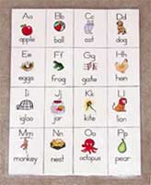
Целью программы PECS является побудить ребенка спонтанно начать коммуникационное взаимодействие.
Система общения при помощи обмена карточками (The Picture Exchange Communication System; сокращенно - PECS) была разработана Лори А. Фрост и Энди Бонди для быстрого обучения детей с аутизмом и сопутствующими нарушениями развития целенаправленному, самостоятельно инициируемому общению. Теоретическая основа системы сочетает в себе принципы прикладного анализа поведения, представления о нормальном языковом и речевом развитии, а также методические разработки в области дополнительной и альтернативной коммуникации.

